4.1.1

Der Hausarzt

Ich gehe immer zum Hausarzt, wenn ich nicht gesund bin.
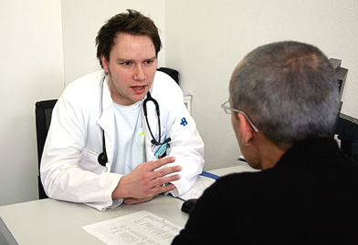
Foto: conTAKT, Migros-Kulturprozent
Der Hausarzt (oder die Hausärztin) ist eine Person, zu der ich Vertrauen habe. Sie kennt mich. Sie weiss, welche Krankheiten ich schon hatte und was mir gut tut.
Wenn ich zum Hausarzt will, muss ich einen Termin haben. Ich rufe in der Arztpraxis an und mache mit der Praxisassistentin einen Termin ab.
Wenn ich zum Hausarzt gehe, melde ich mich bei der Praxisassistentin. Meistens muss ich im Wartezimmer etwas warten.
Der Hausarzt untersucht mich. Er verschreibt mir dann eine Therapie, oder er gibt mir ein Rezept für ein Medikament. Mit dem Rezept gehe ich dann in die Apotheke.
Für eine spezielle Krankheit oder für eine spezielle Untersuchung schickt mich der Hausarzt zu einem Spezialarzt oder zu einer Spezialärztin.
Der Hausarzt sagt mir auch, wenn ich ins Spital muss. Er meldet mich im Spital an.

Wenn es dringend ist und ich meinen Hausarzt nicht erreichen kann, kann ich den Notfallarzt anrufen. Der Notfallarzt ist auch in der Nacht und am Wochenende da. Bei Telefon 1818 kann man fragen, wer der Notfallarzt ist.
4.1.1

Die Apotheke

In der Apotheke kann ich Medikamente kaufen.
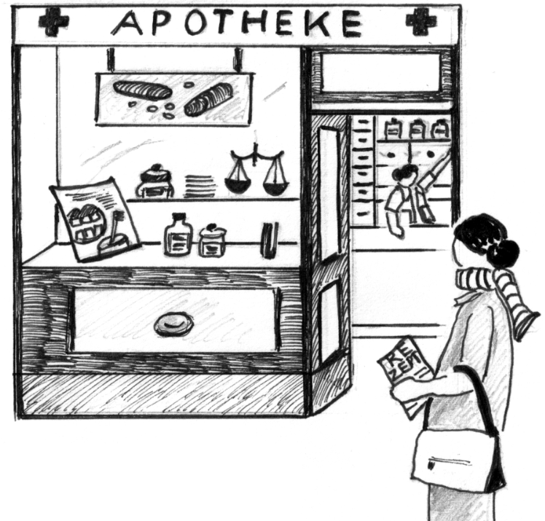
Wenn der Hausarzt mir ein Rezept gibt, gehe ich damit zur Apotheke. In der Apotheke bekomme ich dann das Medikament.
Ich muss meine Krankenkasse angeben. Die Apotheke schickt dann die Rechnung an meine Krankenkasse.
Wenn ich mich nicht wohl fühle, muss ich nicht immer zum Hausarzt. Der Apotheker oder die Apothekerin kann mir auch helfen: Ich kann dem Apotheker sagen, wie es mir geht und wo es mir weh tut. Der Apotheker gibt mir dann ein Medikament, oder er schickt mich zum Hausarzt.
Wenn ich kein Rezept vom Arzt habe, muss ich das Medikament selbst bezahlen.
Es gibt Original-Medikamente und Generika. Generika sind Kopien von den Original-Medikamenten, mit einem anderen Namen. Generika sind viel billiger und wirken gleich gut.

Eine Apotheke ist immer offen, auch in der Nacht und am Wochenende. Das ist die Notfall-Apotheke. Bei Telefon 1818 kann man fragen, welche Apotheke offen ist. Man sieht auch im Schaufenster der Apotheken, welches die Notfall-Apotheke ist.
Am Sonntag und in der Nacht muss man einen Zuschlag bezahlen.
4.1.1

Die Notfallstation

Bei einem Unfall oder einem schlimmen Notfall kann man den Patienten oder die Patientin direkt zur Notfallstation ins Spital bringen. Die Notfall-Aufnahme ist immer offen.

Foto: conTAKT, Migros-Kulturprozent
Wenn Sie eine Notfall-Ambulanz brauchen, rufen Sie 144 an. Die Hälfte der Kosten für den Ambulanz-Transport müssen Sie selber bezahlen.
Wenn es nicht lebensgefährlich ist, rufen Sie zuerst den Hausarzt an. Wenn Sie den Hausarzt nicht erreichen können, rufen Sie den Notfallarzt an. Der Notfallarzt ist auch in der Nacht und am Wochenende da. Bei Telefon 1818 kann man fragen, wer der Notfallarzt ist.
Wenn Sie den Notfallarzt oder die Ambulanz anrufen, müssen Sie sagen:
- Ihren Namen
- Wo Sie sind
- Wer krank oder verletzt ist
- Was passiert ist
- Was Sie schon gemacht haben
Nimmt der Patient oder die Patientin immer Medikamente? Dann nehmen Sie die Schachteln am besten ins Spital mit.
4.1.1

Spezialärzte und Spezialärztinnen

Wenn ich krank bin, gehe ich zu meiner Hausärztin.
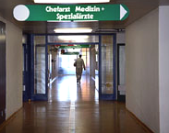
Foto: conTAKT, Migros-Kulturprozent
Die Hausärztin untersucht mich. Sie verschreibt mir dann eine Therapie, oder ein Medikament.
Für eine spezielle Krankheit oder für eine spezielle Untersuchung schickt mich die Hausärztin zu einem Spezialarzt.
Es gibt Spezialärzte und Spezialärztinnen für viele Gebiete,
z. B.
- für Herz- und Kreislaufkrankheiten
- für Hals, Nasen und Ohren
- für psychische Krankheiten
Ich muss die Spezialärzte nicht selber suchen. Die Hausärztin leitet mich an die richtige Person weiter.
Die Spezialärzte schreiben einen Bericht. Sie schicken den Bericht an die Hausärztin. So ist die Hausärztin immer informiert, und sie kann mir den Bericht erklären.
Zu diesen Spezialärzten kann ich selbständig gehen:
- Augenarzt oder Augenärztin
- Als Frau, einmal im Jahr zum Frauenarzt oder zur Frauenärztin (Gynäkologin)

4.1.2

1 | Ich habe seit zwei Tagen Fieber, Kopfweh und Halsweh. Ich kann nicht arbeiten gehen. Die Firma sagt, ich muss ein ärztliches Zeugnis bringen.
2 | Meine Schwester ist beim Essen zusammengebrochen und war kurz bewusstlos. Sie kann sich an nichts erinnern und sagt, es ist alles gut. Aber ich habe Angst.
3 | Ich habe immer wieder Rückenschmerzen. Seit zwei Tagen ist es schlimmer geworden. Bei der Arbeit muss ich alle 10 Minuten eine Pause machen.
4 | Wir waren heute im Schwimmbad. Meine kleine Tochter hat einen Sonnenbrand auf dem Rücken und an den Armen.
5 | Unser Kind hat etwas verschluckt. Ich glaube, es war eine Erdnuss. Es hustet. Es kann nicht mehr richtig atmen. Ich habe Angst!
6 | Mein Sohn ist gestern auf eine Glasscherbe getreten und hat sich in den Fuss geschnitten. Es sah nicht so schlimm aus, aber jetzt wird der Fuss immer dicker.
7 | Ich habe manchmal starkes Kopfweh. Dann kann ich nicht arbeiten und will mit niemandem reden. Nach 2-3 Stunden geht es wieder vorbei.
4.1.2

8 | Ich habe mich erkältet. Ich glaube, ich habe kein Fieber. Aber meine Nase rinnt und rinnt... Ich habe einen starken Schnupfen.
9 | Mein Schwiegervater ist zu Besuch. Er hat starke Schmerzen in der Brust. Er kann nicht mehr richtig atmen.
10 | Ich habe mir beim Kochen heisses Wasser über die Hand gegossen. Zwei Finger sind ganz rot, und es tut weh, wenn ich sie anfasse.
11 | Die Tochter hatte einen Unfall mit dem Rollbrett. Sie kann eine Hand nicht mehr bewegen. Ich glaube, sie hat die Hand gebrochen.
12 | Unser Kind hat seit gestern 39° Fieber und Durchfall. Es ist noch nicht ganz 2 Jahre alt. Muss ich das Kind ins Spital bringen?
13 | Mein Mann hat sich mit der Säge in die Hand geschnitten und blutet stark. Er muss ins Spital, aber ich kann nicht Auto fahren.
14 | Ich war beim Arzt. Er hat mir ein Rezept für ein Medikament gegeben. Jetzt ist es schon Abend und die Apotheke hat geschlossen. Was kann ich machen?
4.1.2

15 | Die Tabletten aus der Apotheke heissen anders als das letzte Mal. Der Apotheker sagt, diese Tabletten sind gleich, nur billiger. Kann das stimmen?
16 | Ich hatte immer gute Augen. Aber jetzt bin ich 50, und ich kann nicht mehr gut lesen. Besonders wenn die Buchstaben klein gedruckt sind.
17 | Ich bin jetzt 45 Jahre alt. Meine Freundin hat gesagt, dass man in dem Alter alle 2 Jahre die Brüste untersuchen lassen sollte.
18 | Seit gestern habe ich kleine, rote Bläschen am Arm. Sie jucken stark. Vielleicht ist das eine Allergie. Sollte ich zur Haut-Spezialistin?
19 | Meine Tochter ist immer traurig. Sie hat auf nichts Lust. Hat sie eine Depression? Sollen wir sie zum Psychiater schicken?
20 | Ich habe Krampfadern. Das sieht nicht schön aus und tut weh. Ich möchte die Krampfadern operieren lassen. Muss ich ins Spital? Zu was für einem Arzt muss ich?
21 | Seit ein paar Wochen kann ich nicht mehr gut schlafen. Ich wache jede Nacht 3 oder 4 Mal auf, und am Morgen bin ich müde. Gibt es dafür ein Medikament?

4.2.1

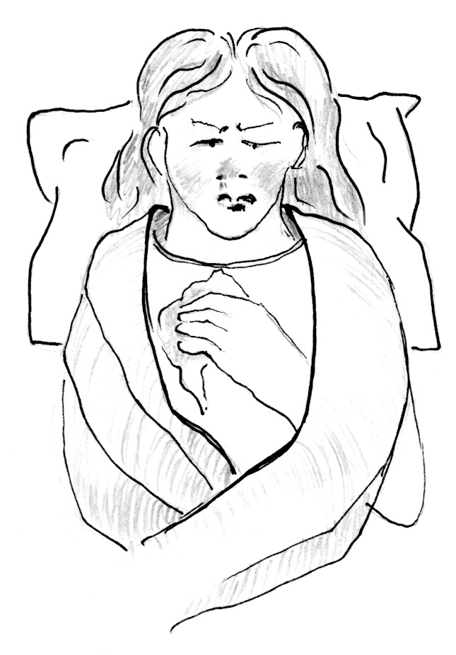 | 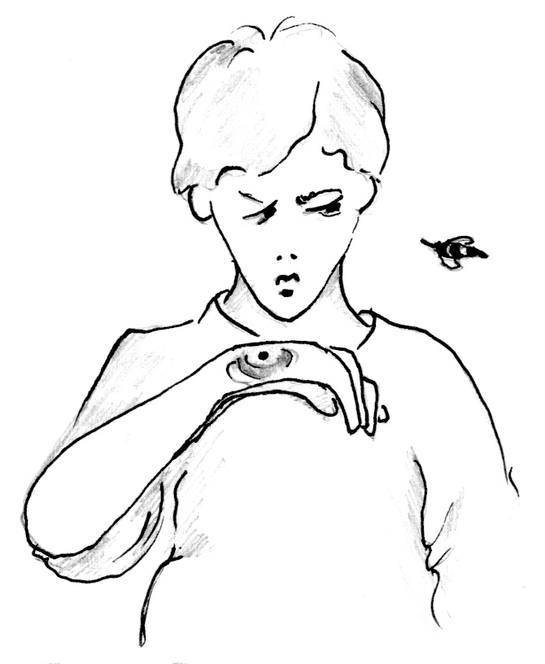
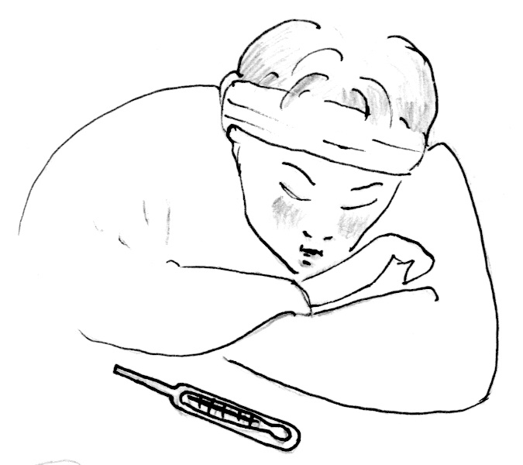 | 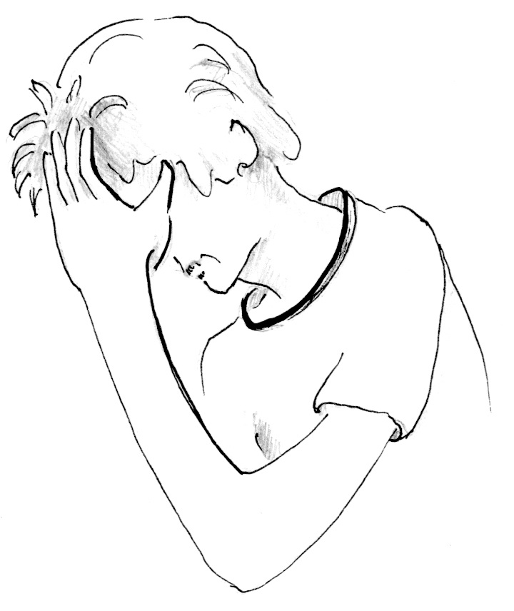
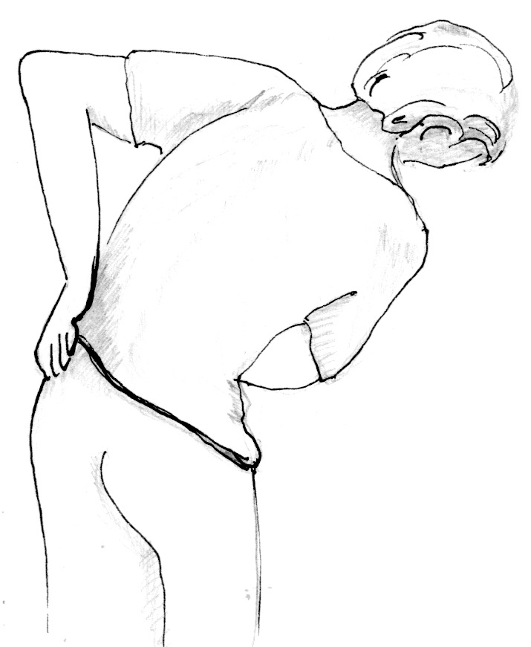 | 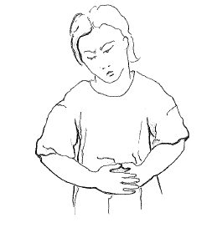
4.2.1

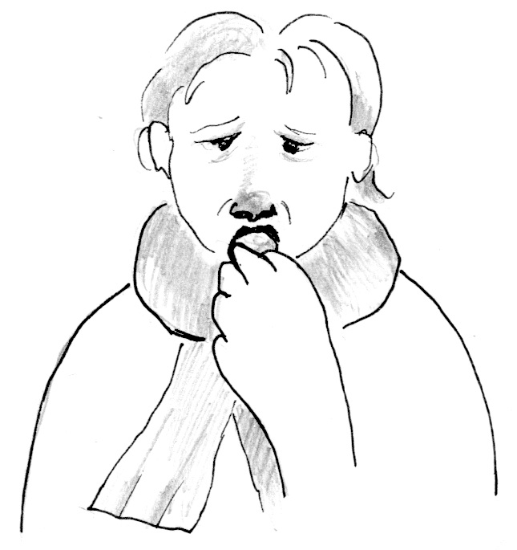 | 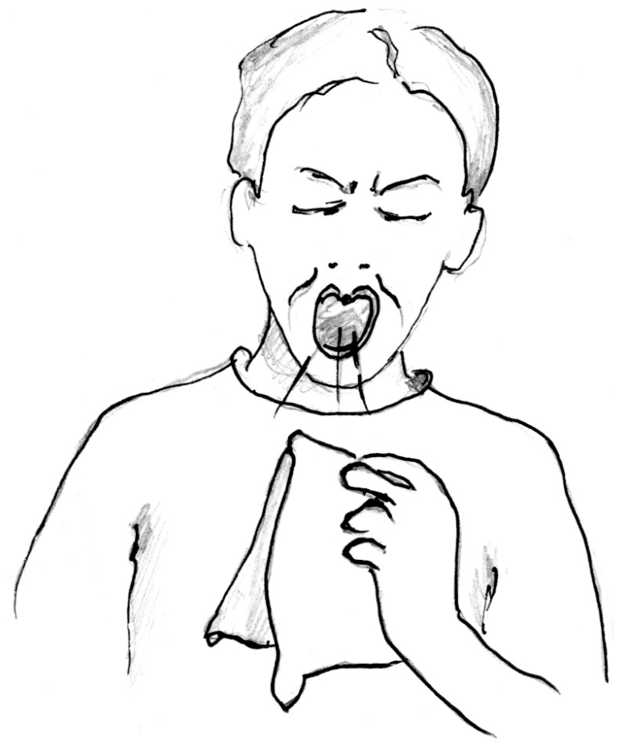
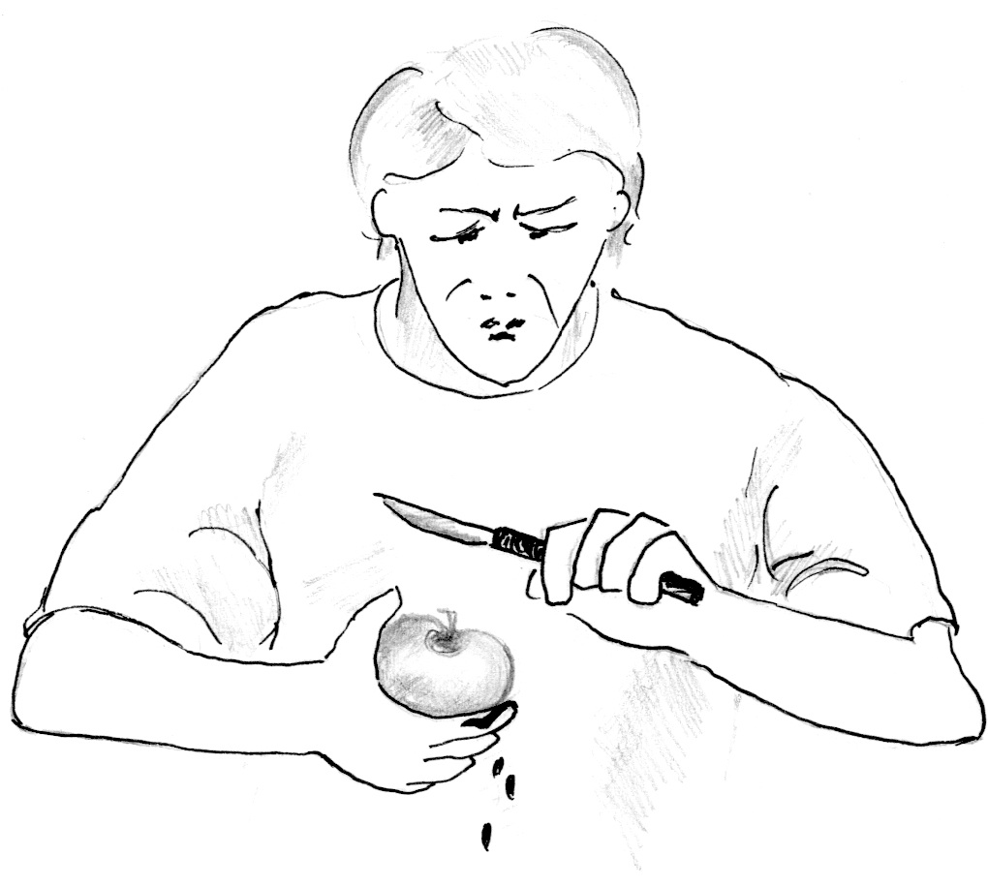 | 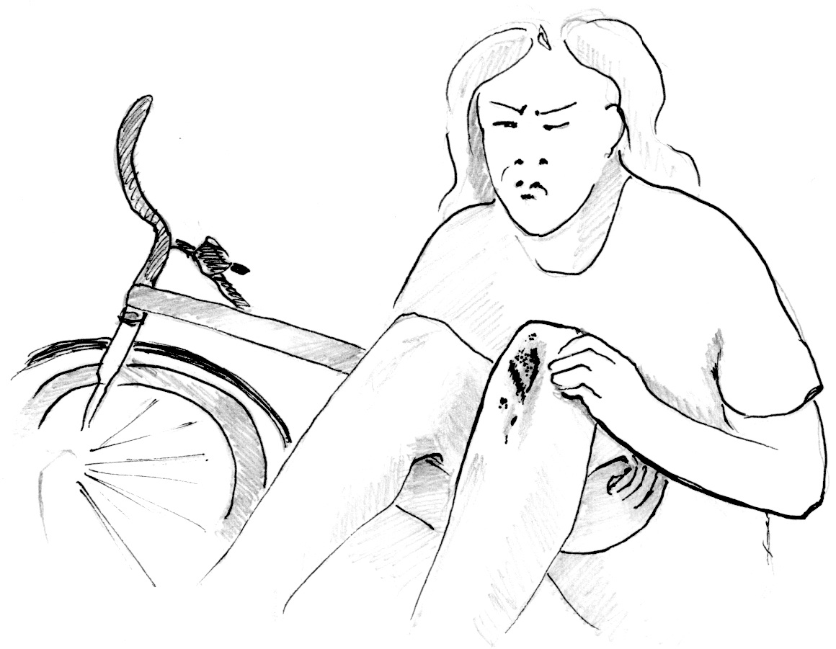
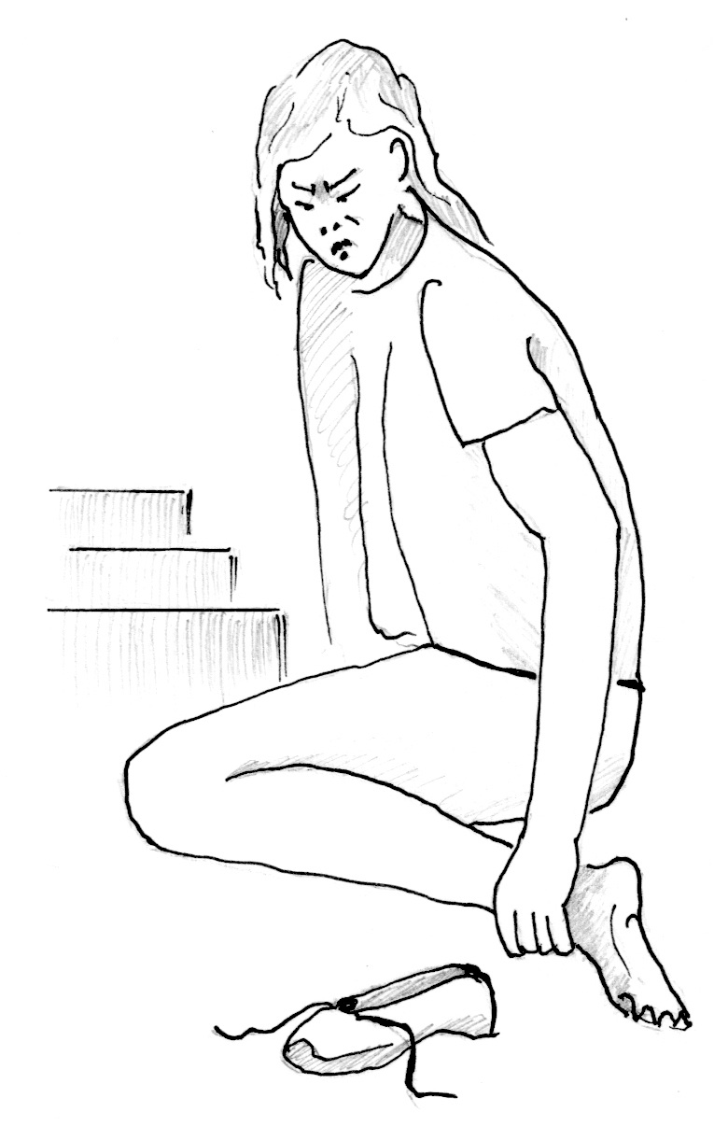 | 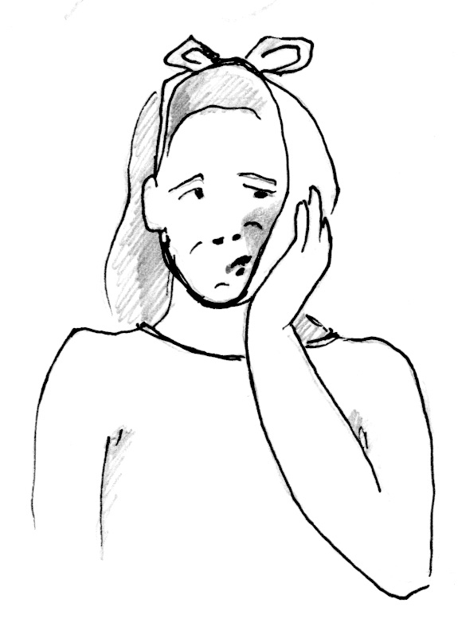

4.2.2

Einen Termin mit der Hausärztin abmachen
Praxis Doktor Müller. Grüezi.
Guten Tag. Hier ist Garcia. Ich möchte einen Termin bei Frau Doktor Müller.
Um was geht es?
Ich habe Ohrenschmerzen.
Geht es Ihnen morgen um 9 Uhr 30?
Erst morgen? Ich habe starke Schmerzen. Kann ich nicht heute schon kommen?
Ich schaue mal. Ja, das geht noch. Können Sie um 16 Uhr 30 hier sein?
Ja, ich komme um 16 Uhr 30 (halb 5).
Ok, 16 Uhr 30. Vielleicht müssen Sie dann noch etwas warten. Wie war Ihr Name?
Garcia, Fernando Garcia.
Gut, auf Wiedersehen, Herr Garcia. Bis heute Nachmittag.
Ja, bis dann. Adieu.

4.3.1

Wo gibt es das?

Kreuzen Sie an, wo Sie das kaufen können.

 | Drogerie, Supermarkt | Apotheke
eine Sonnenschutzcreme für die Ferien
Tabletten gegen Kopfschmerzen
einen Tee zur Beruhigung
eine elastische Binde
Pillen, die mir der Arzt verschrieben hat
etwas gegen Durchfall
eine Handcreme
Heftpflaster
ein Haarshampoo
verschiedene Kräutertees
Augentropfen
eine Nagelschere
einen Spray gegen Insekten
eine Salbe für Insektenstiche
Babynahrung
ein Desinfektionsmittel fürs WC
4.3.2

In der Apotheke (1)

Grüezi. Kann ich Ihnen helfen?
Ja, ich habe ein Rezept von Dr. Müller.
Hier sind die Tabletten. Nehmen Sie 3 x (drei Mal) täglich eine Tablette, mit den Mahlzeiten.
Danke. Was kosten die Tabletten?
Sie müssen das jetzt nicht zahlen. Wir schicken die Rechnung an die Krankenkasse. Haben Sie Ihren Krankenkassen-Ausweis dabei?
Ja, hier ist er.
Sie müssen dann 10% von den Kosten zahlen. Die Krankenkasse schickt Ihnen eine Rechnung.
Danke. Auf Wiedersehen.
Auf Wiedersehen und gute Besserung!
4.3.2

In der Apotheke (2)

Grüezi. Kann ich Ihnen helfen?
Ja, gerne. Ich habe Halsweh. Es tut auch weh beim Schlucken. Haben Sie etwas gegen Halsweh?
Ich habe hier Lutschtabletten. Die sollten helfen.
Wie viele muss ich nehmen?
Nehmen Sie immer eine, wenn es weh tut. Aber nicht mehr als 6 pro Tag. Wenn es in zwei Tagen nicht besser wird, sollten Sie zu Ihrer Hausärztin.
Danke. Ich hoffe, es wird bald besser. Zahlt das die Krankenkasse?
Nein, diese Lutschtabletten müssen Sie selber bezahlen. Das macht 9.80.
Hier, 9.80.
Danke, stimmt genau. Gute Besserung!
4.4.1
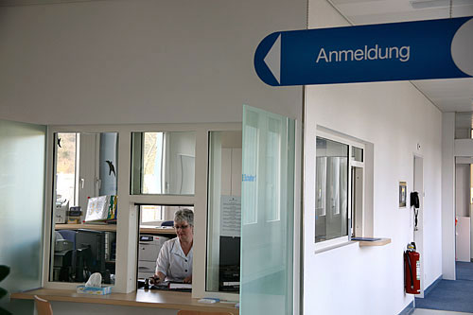
© conTAKT, Migros-Kulturprozent
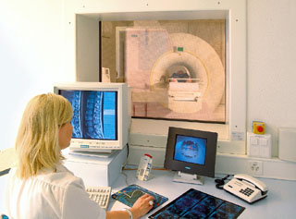
© SRK

4.4.1
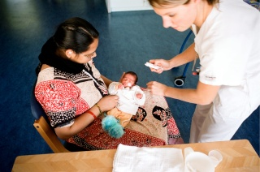 © Peter Dammann, Agentur Focus
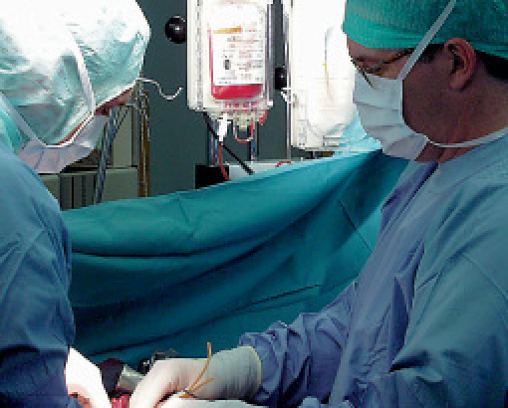 © BSD SRK

4.4.1
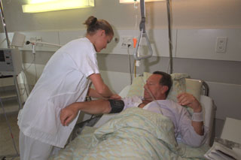 © SRK
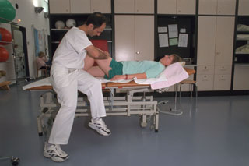 © SRK

4.4.1
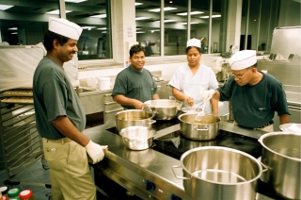
© Peter Dammann, Agentur Focus
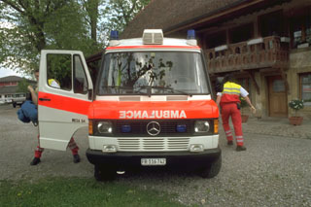 © SRK
4.4.2

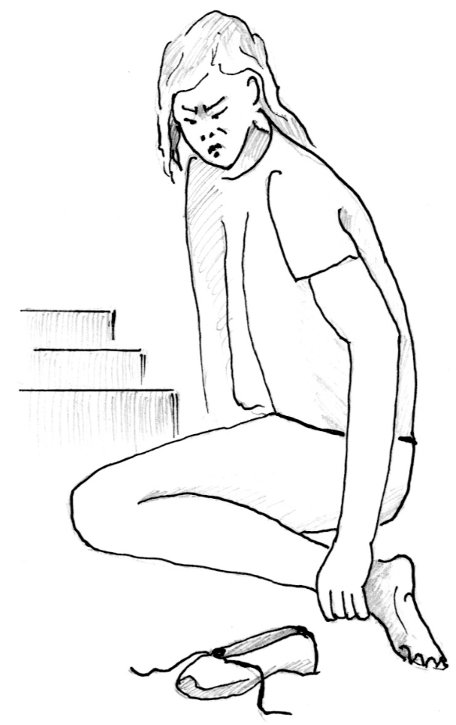
Im Spital (1)

Selda ist die Treppe hinunter gefallen.
Der Fuss tut sehr weh. Sie kann nicht mehr aufstehen. Ihr Mann ruft den Notfallarzt an. Der Notfallarzt schaut den Fuss an, und dann bestellt er den Krankenwagen.

Der Krankenwagen bringt Selda ins Spital. Sie kommt in die Notfallaufnahme. Sie muss viele Fragen beantworten: Name, Adresse, Alter, Krankenkasse. Dann untersucht sie eine Ärztin.

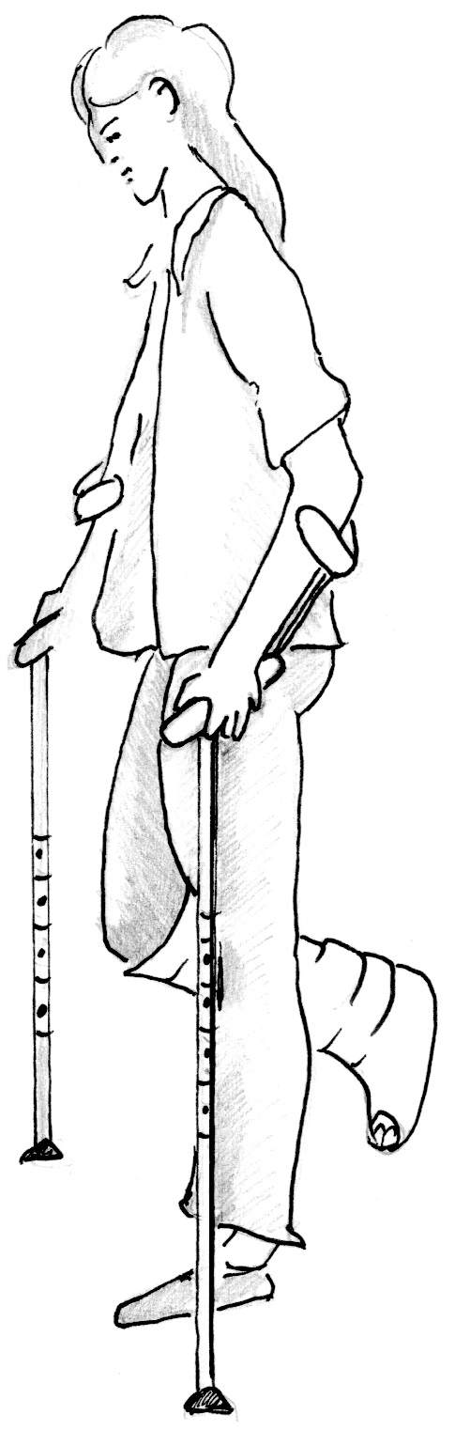
Die Ärztin sagt: „Wir müssen den Fuss röntgen.“ Eine Pflegerin bringt Selda auf einem Rollstuhl in die Röntgenabteilung. Sie bekommt auch ein Schmerzmittel. So sind die Schmerzen nicht mehr so schlimm.

Die Ärztin schaut die Röntgenbilder an. Sie sagt: „Der Fuss ist gebrochen, aber wir müssen nicht operieren. Sie bekommen einen Gips, dann kann der Knochen heilen.“ Am Abend kann Selda wieder nach Hause. Sie bekommt zwei Krücken zum Laufen.
4.4.2

Im Spital (2)

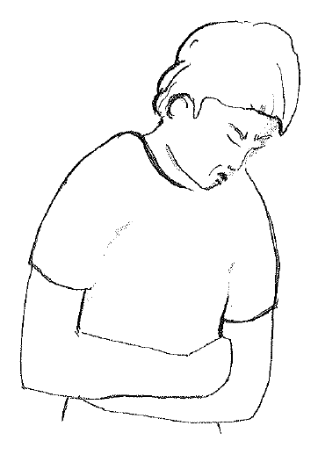
Hüseyin hat immer wieder starke Bauchschmerzen. Der Hausarzt sagt: „Das sind Gallensteine. Wir müssen das operieren. Sie müssen dafür zwei bis drei Tage ins Spital.“ Der Hausarzt meldet Hüseyin im Spital an.

Hüseyin bekommt einen Termin vom Spital. Er bekommt eine Liste, was er mitnehmen muss. Da steht auch, dass er nüchtern kommen muss. Um 10 Uhr ist er an der Patientenanmeldung. Ein Freund begleitet ihn.

Bei der Anmeldung muss Hüseyin Formulare ausfüllen. Dann bringt ihn eine Frau auf die Station in sein Zimmer. Sie zeigt ihm sein Bett, seinen Schrank und die Toilette, Es sind zwei Betten im Zimmer. Im anderen Bett ist ein älterer Mann und schläft.

Bald kommen die Chirurgin und eine Pflegefachfrau. Die Ärztin erklärt Hüseyin, wie die Operation gemacht wird. Später kommt der Narkosearzt und erklärt Hüseyin die Narkose. Hüseyin muss eine Einverständnis-Erklärung unterschreiben. Der Freund hilft Hüseyin, wenn er nicht alles versteht. Dann verabschiedet sich der Freund. Er kommt morgen am Nachmittag wieder zu Besuch.
4.4.3

Behandelt mich im Spital mein Hausarzt? | Jede Abteilung hat einen Stationsarzt oder eine Stationsärztin. Im Spital gibt es auch viele Spezialisten (Fachärzte).
Wie viele Personen sind in einem Zimmer? | Wenn man bei der Krankenkasse „privat“ versichert ist, ist man allein in einem Zimmer.  „Halbprivat“: 2 Personen in einem Zimmer.  „Allgemein“: 3 oder mehr Personen in einem Zimmer.
Wer pflegt mich im Spital? | Auf den Krankenstationen arbeiten Ärzte und Pflegefachleute. Die Pflegefachleute geben Spritzen und Medikamente und pflegen die Patienten. Andere Angestellte bringen das Essen und helfen den Patientinnen und Patienten.
Ich habe Angst vor einer Operation. Sagt mir der Arzt, was da passiert? | Vor einer Therapie oder einer Operation muss der Arzt genau erklären, was er machen will. Wenn man das genau verstanden hat, kann man ja oder nein sagen. Wenn man nicht gut Deutsch versteht, ist es besser, wenn man einen Übersetzer oder eine Übersetzerin hat.

4.4.3

Muss ich im Spital alle Fragen der Ärzte und Fachpersonen beantworten? | Die Ärzte und anderen Fachpersonen im Spital müssen viel von den Patienten wissen. Nur so können sie die richtige Behandlung finden. Alle Fachpersonen stehen unter Schweigepflicht. Sie sagen auch der Familie nichts, wenn der Patient oder die Patientin das nicht will.
Gibt es im Spital zu essen? | Die Familie muss kein Essen ins Spital bringen. Die Patientinnen und Patienten bekommen das Essen im Spital. Sie können sagen, wenn sie etwas nicht wollen (z. B. kein Schweinefleisch).
Können mich meine Familie und Freunde im Spital besuchen? | Im Spital gibt es Besuchszeiten. Dann können alle Besucher kommen, wenn sie gesund sind. Die Besucher dürfen die anderen Patienten nicht stören.
Wie lange muss ich im Spital bleiben? | Die Ärzte sagen, wann die Patienten wieder nach Hause gehen können. Sie können vorher mit dem Spital-Sozialdienst reden: über die Pflege zuhause oder wenn sie Hilfe brauchen.

4.5.1

Wie funktioniert das in der Schweiz?

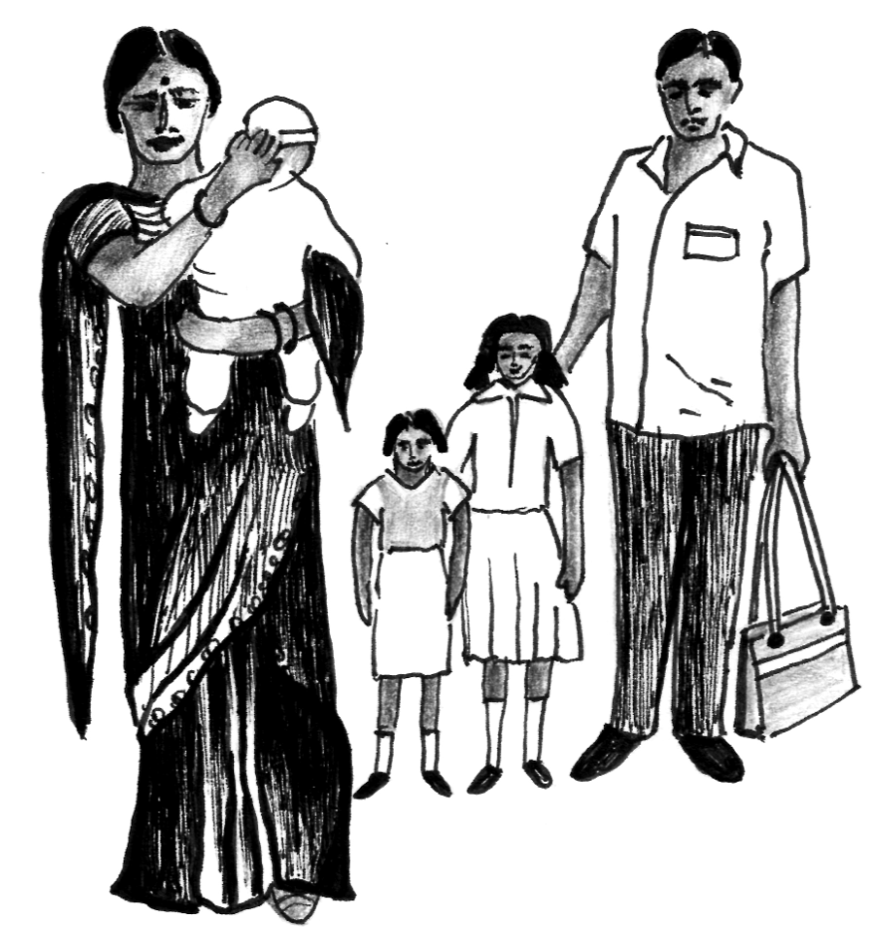

Jairaija und Dharmini sind erst vor kurzem in die Schweiz gekommen. Die ältere Tochter Saroja geht in die zweite Klasse. Die zweite Tochter Jacintha geht in den Kindergarten. Das dritte Kind ist ein Sohn, er ist noch ein Baby.

Sie haben viele Fragen:
- Warum muss Jacintha morgen eine Zahnbürste mit in den Kindergarten nehmen?
- Saroja war schon mit der ganzen Klasse beim Schulzahnarzt. Muss man das bezahlen?
- Jairaija hat Zahnschmerzen. Er muss vielleicht den Zahn ziehen lassen. Muss er dafür ins Spital?
- Ist der Zahnarzt teuer?
4.5.2

Richtig Zähneputzen

Man sollte die Zähne nach jedem Essen gründlich putzen. Wenn das nicht möglich ist, kann man einen speziellen Zahn-Kaugummi kauen, aber das ist nicht so gut wie Zähneputzen.
Die Zahnbürste sollte eher weich sein und einen kleinen Bürstenkopf haben. Spätestens nach 3 Monaten sollte man eine neue Zahnbürste nehmen.
Die Zahnpasta sollte Fluor enthalten. Das schützt vor Karies
(= faule Zähne). Kinder brauchen eine spezielle Kinder-Zahnpasta.

Zahnhygiene bei Kleinkindern

Schlechte Zähne werden nicht vererbt. Wenn man bei den Kleinkindern schon früh auf die Zahnhygiene schaut, werden sie gesunde Zähne haben.
Die Schoppen für die Babys und Kleinkinder sollten keinen Zucker enthalten. Auch süsse Fruchtsaft-Getränke sind nicht gut.
Sobald die ersten Zähne da sind, können die Eltern mit dem Zähneputzen anfangen.
Wenn die Kleinkinder zu lange einen Nuggi haben, kann das später Probleme mit der Zahnstellung geben.

4.5.2

Im Kindergarten

Es ist wichtig, dass die Kinder die Zähne richtig putzen und pflegen, damit sie keine Karies (= faule Zähne) bekommen und die Zähne später gesund bleiben.
Auch die ersten Zähne (= Milchzähne) müssen geputzt werden. Wenn die Milchzähne Karies haben, können auch die zweiten Zähne krank werden.
Getränke mit Zucker und Süssigkeiten als Zwischenmahlzeiten können Karies verursachen. Wenn die Kinder nach dem Essen etwas Süsses bekommen und danach die Zähne putzen, ist das für die Zähne nicht schädlich.
In den meisten Gemeinden kommt eine Zahnpflegerin in den Kindergarten. Sie zeigt den Kindern, wie man die Zähne richtig putzt. Sie lehrt die Kinder auch, welches Essen gut ist für die Zähne, und welches Essen den Zähnen schadet.

In der Schule

In der Primarschule kommt eine Zahnpflegerin in die Klassen und zeigt den Kindern, wie man die Zähne richtig putzt und pflegt. Sie lehrt die Kinder auch, welches Essen gut ist für die Zähne, und welches Essen den Zähnen schadet.
In vielen Gemeinden gibt es Schulzahnärzte. Die Schulkinder gehen einmal pro Jahr mit der Klasse zur Kontrolle zum Schulzahnarzt oder zur Schulzahnärztin.
Der Zahnarzt schaut, ob das Kind Karies hat, oder ob das Kind eine Zahnspange zur Korrektur der Zahnstellung braucht.
Wenn es in der Gemeinde keinen schulzahnärztlichen Dienst gibt, sollten die Eltern einmal pro Jahr mit den Kindern zum Zahnarzt zur Kontrolle.
4.5.2

Der schulzahnärztliche Dienst

In vielen Gemeinden gibt es Schulzahnärzte. Die Schulkinder gehen einmal pro Jahr mit der Klasse zur Kontrolle zum Schulzahnarzt oder zur Schulzahnärztin.
Der Zahnarzt schaut, ob das Kind Karies hat, oder ob das Kind eine Zahnspange zur Korrektur der Zahnstellung braucht.
Die Kontrolle beim schulzahnärztlichen Dienst ist gratis. Der Schulzahnarzt teilt es den Eltern mit, wenn das Kind eine Behandlung braucht. Die Behandlung ist nicht gratis, aber sie ist meistens billiger als bei einem anderen Zahnarzt, weil es Beiträge vom Staat gibt.

Zahnfreundliche Ernährung

Gut für die Zähne sind Nahrungsmittel, die man kauen muss, zum Beispiel Vollkornbrot oder frisches Gemüse.
Viele Leute essen zu oft süsse Zwischenmahlzeiten oder trinken Getränke mit Zucker, zum Beispiel Eistee, Fruchtsäfte oder süsse Mineralwasser. Das kann zu Übergewicht und zu Karies führen. Gefährlich sind Süssigkeiten und süsse Getränke vor allem für die Kinder.
Zum Znüni und zum Zvieri sind besser: Äpfel oder andere frische Früchte, Vollkornbrot, Käse oder Joghurt.

4.5.2

Zahnärztliche Kontrollen

Man sollte jedes Jahr einmal zur Zahnärztin oder zum Zahnarzt zur Kontrolle gehen. Sie schauen, ob Zähne mit Karies geflickt werden müssen, und ob das Zahnfleisch gesund ist.
Viele Zahnärzte haben eine Dentalhygienikerin. Sie entfernt den Zahnstein, reinigt die Zähne und schaut, ob sie in Ordnung sind. Sie entscheidet dann, ob der Zahnarzt noch eine Kontrolle machen muss. Das ist etwas billiger.
Wenn man eine Zahnbehandlung braucht, erklärt der Zahnarzt, was er tun möchte. Er macht auch eine Offerte: Er sagt, was die Behandlung kosten wird. Bevor er die Behandlung durchführt, muss der Patient oder die Patientin damit einverstanden sein.

Was kostet der Zahnarzt?

Die Kosten für den Zahnarzt werden nicht von der Krankenkasse übernommen, wenn man keine Zahn-Zusatzversicherung hat. Diese Zusatzversicherung ist von Kasse zu Kasse verschieden, aber meistens ziemlich teuer.
So kann man etwas sparen:
- Einmal im Jahr die Zähne von der Dentalhygienikerin reinigen und kontrollieren lassen.
- In grösseren Städten in die Zahn-Polikliniken gehen.
- Die Kinder von der Schulzahnärztin behandeln lassen.
- Die Zähne immer gut pflegen.

